1304工作面过风巷超高段及接顶施工安全技术措施

说明：1304风巷瓦斯抽采管路269#-279#段，总长度约66m，即原组装硐室。该处超高段已打锚索并悬吊工字钢。现对该处超高段进行接顶施工，为确保施工期间的安全，特制定以下安全技术措施。
一、概况
1、施工位置：1304风巷瓦斯抽采管路269#-279#段，总长度约66m。
2、锚索采用Φ17.8mm、长度5m 、1×7型钢绞线；每根锚索使用2支Z2370和1支K2335树脂药卷；锚索预紧力不小于210kN；锚索下端与巷道底板垂距3.8m。见图1。

图1 锚索支护示意图
3、工字钢使用4.5m长矿用11#工字钢，工字钢上加工3个φ24mm眼孔，使用锚索悬吊时，工字钢槽口向上，垂直巷帮、水平悬吊，工字钢下平面距巷道底板高度4.0m；安装好工字钢后，使用锚索锁具锁紧。
二、施工准备
1、准备好施工所必须的脚手架、人字梯、Φ0.2m×2.4m半圆木、铁丝、钢丝绳、保险带等材料及工具。
三、施工方法
该段巷道超高，高度在5m—6.5m，总长度约66m，提前使用木料接顶，具体方案如下：
1、使用锚索（φ17.8mm）配合11#工字钢垂直风巷两帮架设横梁，每根工字钢横梁使用3根锚索进行固定，锚索分别位于横梁中心及距横梁两端各200mm，横梁沿风巷走向间距为1.2m。该项工作已由掘进部施工完毕。
2、在横梁上方使用木料架设“井”字型连体木垛。见图2。
3、木垛架设完毕后，及时在工字钢横梁两端各300mm处架设一排DW型液压单体配合金属铰接顶梁走向棚，一梁一柱，单体初撑力不小于6.4MPa。
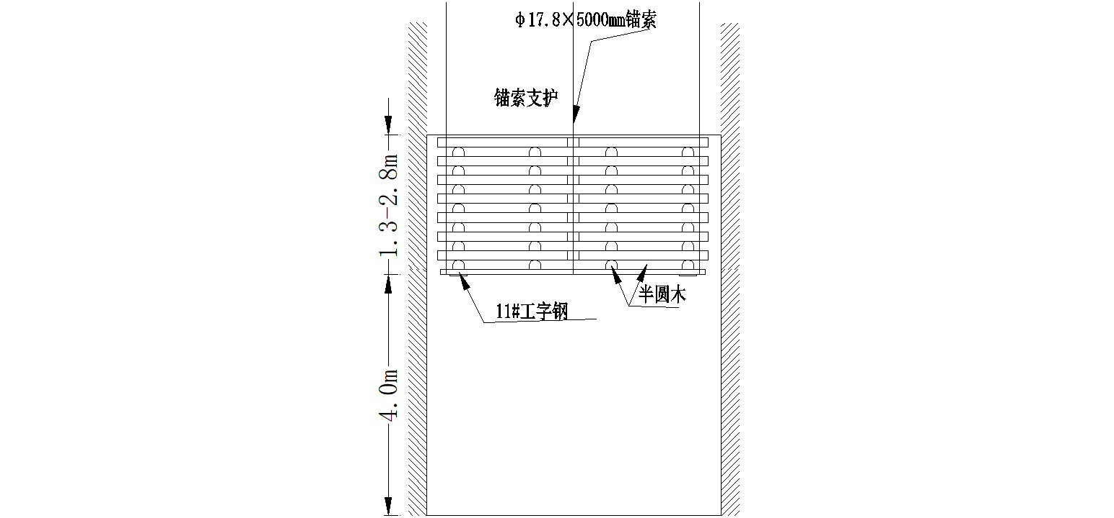

图2 接设木垛示意图
四、接设木垛安全技术措施
1、施工前，将施工地点附近杂物清理干净。清理好后路，施工过程中保持后路畅通。
2、严格执行经常性“敲帮问顶”制度，及时找净活矸危岩，确认安全后方可施工。
3、施工前，必须搭设正规脚手架，脚手架的立杆应垂直平稳放在金属底座或垫木上。立杆间距不大于2m，横杆间距不大于1.5m。立杆、横杆接头应错开，要用扣件连接拧紧螺栓，不准用铁丝绑扎。脚手架两端、转角处应设置剪刀撑和支杆、剪刀撑和支杆与地面的角度不大于60度。脚手架要设置在能确保施工等需要的安全地点，施工过程中可以根据实际情况进行挪移。人员在脚手架上作业过程中，必须有专人负责观察顶板，观察人员站安全地点（距作业地点3m以外）负责观察顶板情况，其他无关人员距脚手架必须保持5m以外的安全距离。
4、脚手架腿子及架框采用1.5寸钢管制作，上部棚架采用1.5寸钢管配合专用扣件连接牢固并铺设大板（规格：长×宽×厚＝4000×300×70mm），大板连续密集铺设，其两端外露不少于200mm每块大板采用钯钉配合12＃铁丝双股固定在架框上。搭好的脚手架保证上方平台水平，并且根据巷道高度可以灵活调节，在脚手架上的施工人员佩带保险带，保险带的生根点设置在施工人员侧上方顶板正规锚杆上，保险带及保险绳符合承重要求，并生根有力，保险绳长度以人员坠落时不能落地为宜。
5、脚手架高度以便于施工，高度以施工人员站在平台上距顶板200mm为宜，施工人员彼此间必须进行协同作业，保证人员安全；在脚手架上高空作业时，施工工具要用留绳栓牢，留绳的另一端同保险带固定在一起，防止物料工具掉落及滚落伤人；施工人员不得在脚手架上随意堆放杂物。严禁人员向脚手架平台上下投掷物料及工具，人员上下时必须走人行梯。
6、在工作台上作业人员不得随意拆动工作台的所有连接点和脚手板，以及扣件等所有工作台部件。工作台上施工人员彼此间必须进行协调作业，保证人员安全。
7、拆除脚手架，周围应设置警戒，禁止闲杂人员入内。拆除应按顺序由上而下，一步一清，不准上下同时作业。拆除脚手架横杆、剪刀撑，应先拆中间扣，再拆两头扣，由中间操作人往下顺杆子。拆下的杆、木板、扣件等材料，应向下传递或用麻绳吊下、严禁往下投掷。
8、施工过程中，要安排专人观察顶板情况，如发现顶板突然来压、巷道变形严重等异常情况，要及时撤出施工人员，待顶板压力稳定后，方可继续施工。
9、木垛的打设方法和要求如下：
（1）保证木料平稳放置在工字钢横梁上。
（2）木料压茬要上下对齐，木垛要四角成线，接实顶板，悬空处要使用板皮或木楔楔实。
（3）相邻木垛压茬不得小于200mm。
（4）每层木料之间必须使用钯钉、12#铁丝将木垛“十”字压茬处固定牢固，木垛整体使用4分钢丝绳捆绑牢固，连成一个整体。
10、当班必须有队级以上管理人员现场指挥，确保施工安全。
11、施工期间人员禁止在接料地点下方作业、逗留或通过，防止木料掉落伤人。
12、人工搬运木料时，必须协调配合，抓牢拿稳，防止碰手碰脚的事故发生。
13、施工过程中施工地点前后10m范围内严禁从事与接顶无关的其它作业，设好警戒并确认安全。非作业人员禁止在此范围逗留。人员通行时，必须经施工人员同意后，方可通行。
五、过风巷超高段安全技术措施
1、过风巷超高段期间，确保工作面均速推进，坚持正规循环。
2、施工前，必须由班队长对施工区域的顶帮、支护等情况进行全面检查，发现安全隐患必须及时处理，隐患未排除不得进行其它作业。
3、过风巷超高段期间，煤机运行至距机尾10m范围时，应放慢牵引速度（不超过3m/min），防止割起木料及工字钢，导致卷起伤人，同时煤机司机应站在位于煤机滚筒5m以外的安全地点，密切注意观察滚筒周围的情况，发现问题及时停机处理，机尾段作业人员必须站在距煤机后滚筒20m以外的安全地点，严禁在煤机附近行走或逗留。
4、过风巷超高段期间，风巷超前支架移架时严禁大升大降，移架时除操作人员外，支架附近5m范围内禁止其他人员逗留或通过，操作人员应站在安全地点，身体的任何部位严禁超出顶梁遮挡范围以外，注意观察顶板，严禁强拉硬拽，防止架间煤矸掉落或木垛失稳伤人。拉移期间严禁人员通过，严禁拉架区域内进行其它作业。
5、过风巷超高段期间，要加强风巷接顶段端头顶板管理，保证支架初撑力，每班应安排专人整改，确保安全出口畅通。
6、过风巷超高段期间，为防止采煤机割到顶板处的木料、工字钢等，可适当控制采高，防止损坏采煤机或滚筒甩出物料伤人。
7、过风巷超高段期间，应将工作面顶板与风巷顶板衬平，平缓过渡，严禁出现台阶式落差。
8、加强瓦斯及一氧化碳等气体监控工作，施工时必须有瓦检员检查施工地点瓦斯及一氧化碳浓度，当瓦斯浓度≥0.8%时，一氧化碳浓度>24PPm时，必须停止作业，撤出人员，进行处理，必要时采取导风措施，确保施工安全。
六、工作面过风巷超高段及接顶期间避灾路线严格按照《1304工作面回采作业规程》中的规定执行；其它未尽事宜，按《煤矿安全规程》及《1304工作面回采作业规程》执行。

